Федеральное государственное бюджетное образовательное учреждение высшего профессионального образования

***«Московский государственный технический университет имени Н.Э. Баумана»   
(МГТУ им. Н.Э. Баумана)***

***Кафедра ИУ3, 3 курс, 6 семестр.***

**Отчет по лабораторной работе №2**

**“**[**Создание фигуры диаграммы на JavaFX с использованием Xtend2**](http://www.agentlab.ru/confluence/pages/viewpage.action?pageId=54001678)**”**

**по курсу «Разработка ПО»**

Выполнил: Кудуретов М.Ш.

Группа: ИУ3-62

Преподаватель: Иванов А.М.

Москва 2014

# Цель работы

Цель работы — формирование у студентов ряда навыков:

* Использование передовых технологий разработки GUI толстых клиентов
* Использование DSL языков на примере Xtend2
* Основы работы в системе контроля версий Git

# Задание

Создать Eclipse-проект с векторной фигуркой  в соответствии со своим вариантом задания и требованиями, добавить его в репозитарий системы контроля версий.

# Требования к качеству

**Модифицируемость:**

1.Настраиваемость по цвету, размеру, шрифтам

2.Оформление исходного кода Java, Xtend в соответствии Java Code Convention

**Гибкость:**

1.Блочная верстка

2.Начальные размеры, не привязаны к определенным значениям

# Задание:

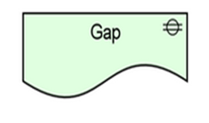

Рис.1.Фигурка

## Листинг программы:

ClassFigure.css

.ClassFigure{

-fx-background-color: rgb(224, 255, 224);

-fx-background-radius: 0;

-fx-border-color: black;

-fx-border-width: 2;

-fx-border-radius: 0;

-fx-alignment: top-center ;

-fx-padding: 2 30 2 2;

-fx-shape: "M0, 100

l 0 -100

l 100 0

l 0 100

M 0 100

";

}

.ClassFigure-Circle{

-fx-fill: rgb(224, 255, 224);

-fx-stroke: black;

-fx-stroke-width: 2;

}

.ClassFigure-Line {

-fx-border-color: black;

-fx-border-width: 2;

-fx-stroke-width: 2;

}

.ClassFigure-Arc {

-fx-background-color: rgb(224, 255, 224);

-fx-background-radius: 0;

-fx-border-color: black;

-fx-border-width: 2;

-fx-border-radius: 0;

-fx-alignment: CENTER;

-fx-padding: 2 30 2 2;

-fx-shape: "M 0 0

a70,200 0 0,0 50,0

";

}

.ClassFigure-Arc2 {

-fx-background-color: rgb(255, 255, 255);

-fx-background-radius: 0;

-fx-border-color: black;

-fx-border-width: 2;

-fx-border-radius: 0;

-fx-alignment: CENTER;

-fx-padding: 2 30 2 2;

-fx-shape: "M 0 0

a70,200 0 0,1 51,0

";

}

.ClassFigure-Rect{

-fx-effect: dropshadow(gaussian, rgb(0, 0, 0, 0.3), 0, 0, 3, 3) ;

-fx-background-color: rgb(250, 242, 227);

-fx-background-radius: 0;

-fx-border-color: black;

-fx-border-width: 1;

-fx-border-radius: 0;

-fx-alignment: CENTER;

}

.ClassFigure-Foot {

-fx-padding: 0 20 0 20;

}

.ClassFigure-Name-Section{

-fx-alignment: center;

-fx-padding: 5;

-fx-border-color: black;

-fx-border-width: 0 0 0 0;

-fx-border-radius: 5 5 0 0;

}

.ClassFigure-Line{

}

.ClassFigure-Text{

-fx-font: 18pt "Arial";

-fx-stroke-type: outside;

-fx-stroke-width: 0;

}

.ClassFigure-Methods-List{

-fx-padding: 5;

-fx-spacing: 5;

}

ClassFigure.xtend

package ru.agentlab.jfxed.figures.gap2

import javafx.scene.layout.HBox

import javafx.scene.layout.VBox

import javafx.scene.text.Text

import ru.agentlab.jfxed.figures.BaseFigure

import javafx.scene.shape.Circle

import javafx.scene.shape.Line

class ClassFigure extends BaseFigure {

String name = "Gap";

var h = 100

new (){

root = new VBox => [

setTranslateX(20)

setTranslateY(20)

]

initHandlers()

val s = ClassFigure.getResource("ClassFigure.css").toExternalForm()

root.stylesheets += s

root.children += new HBox => [

setMinWidth(400)

setMinHeight(h)

styleClass += "ClassFigure";

children += new Text => [

styleClass += "ClassFigure-Text"

text = name

setTranslateX(40)

setTranslateY(33)

]

children += new Circle => [

styleClass += "ClassFigure-Circle"

radius = 10

setTranslateX(193)

setTranslateY(7)

]

children += new VBox => [

setTranslateX(162.5)

setTranslateY(13)

children += new Line => [

styleClass += "ClassFigure-Line"

// setStartX(250)

setEndX(35)

]

children += new Line => [

styleClass += "ClassFigure-Line"

// setStartX(250)

// setStartY(40)

// setEndY(20)

setTranslateY(6)

setEndX(35)

]

]

]

root.children += new HBox => [

children += new HBox => [

styleClass += "ClassFigure-Arc"

setMinWidth(200)

setMinHeight(h / 2.3)

setTranslateY(-1)

]

children += new HBox => [

styleClass += "ClassFigure-Arc2"

setMinHeight(h / 2.3)

setMinWidth(200)

setTranslateY(-43)

]

setMinWidth(400)

]

}

}

# Тестирование:

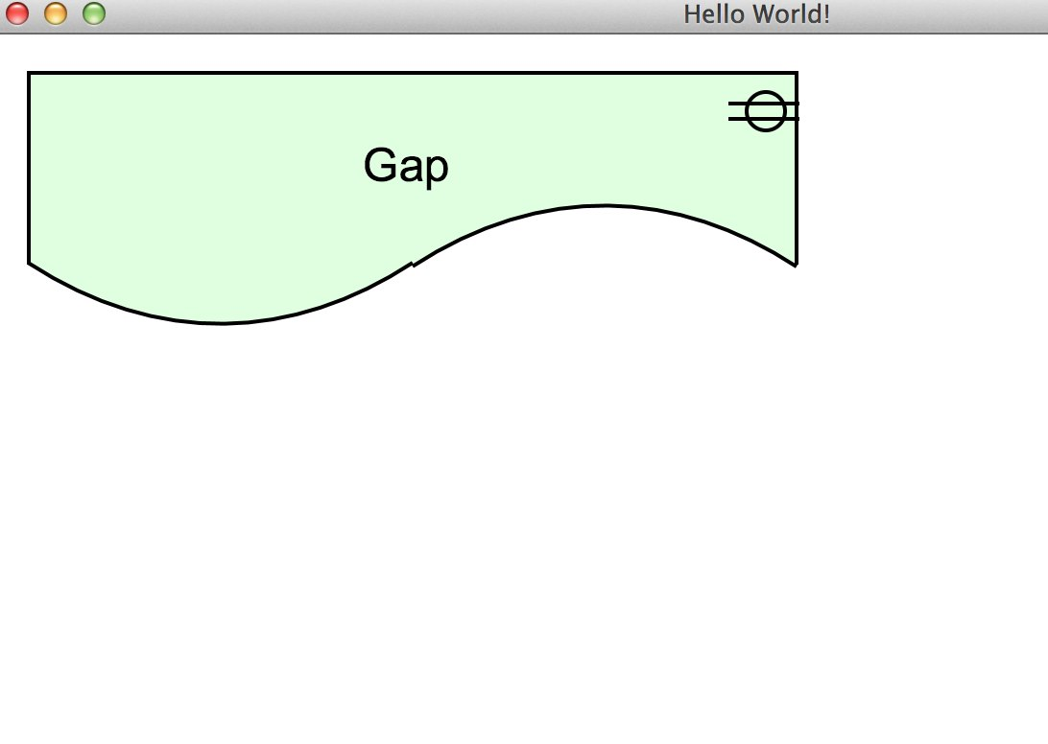

Рис. 2. Реализованная фигурка.